南亞技術學院
改進教學計畫成果報告
＊＊＊＊＊＊＊＊＊＊＊＊＊＊＊＊＊＊＊＊
以機械製圖觀點學習AutoCAD 2D繪圖之講義
- ＊＊＊＊＊＊＊＊＊＊＊＊＊＊＊＊＊＊＊
計畫編號：
計畫類別：◻(A)教具研發或改良
■(B)網路教材（含軟體設計）
◻(C)教學媒體製作
◻(D)教材編著

執行年度：97年度
執行期間：97年1月1日至97年12月31日

計畫主持人： 梁 龍 驥

執行單位： 機 械 系
改進教學小組審查：◻同意結案◻不同意結案 簽名：
中華民國 97 年 12 月 31 日
- 目錄

摘要 …………………………………………………………… 2
前言 …………………………………………………………… 3
製作方法 ……………………………………………………… 4
結果與討論 …………………………………………………… 13
參考資料 ……………………………………………………… 13
附錄 (教學網頁內容) ………………………………………… 14

- 摘要
編著『機械製圖』實習軟體AutoCAD教學講義，重點是以機械製圖觀點與範例學習AutoCAD。本計劃完成AutoCAD指令之解說有： AutoCAD 基本繪圖指令Line線、Circle圓、Circle\TTR切切圓與基本編輯指令Offset複製偏移、Fillet圓角、Trim修剪、Array陣列與座標觀念、圖層與線型設定等。機械製圖原理與規定之解說有：CNS製圖標準介紹、圖框、三視圖、特殊視圖、剖面視圖、尺寸標註等單元。
本計劃製作之教學講義為一生動清新之網頁教材，以圖文並茂的內容輔助教學解說，並利用JavaScript技巧與CCS式樣表的輔助使教學網頁益加生動活潑。本計劃著重在以機械製圖觀點學習AutoCAD之繪圖技巧，於AutoCAD指令細部說明與相關範例解說，重要範例需要詳細的步驟，皆以一步一步地以圖形示範教學，期望本教材能給予同學課後複習的工具與教學上提供好用的教學媒體，更能夠提供完整的學習資訊。

- 前言
於93年度完成機械製圖識圖能力電腦化訓練教材提供了網路上以瀏覽器觀看電子化生動的3D模型或立體圖，已充分應用於教學之輔助教材，讓同學更容易了解空間幾何抽象的觀念，並提升教學效果。藉由網頁製作的教材，方便教師以網路授課、學生預習與複習。機械製圖的繪圖工具AutoCAD軟體之教學倘也能編著並製作為上課之講義，更能夠提供完整的學習，ㄧ則可依軟體更新版本隨時修訂變更之部分，二則可節省學生購書的經費。
『機械製圖』課程需學習機械製圖知識與實習軟體AutoCAD技巧教學，編著上課講義應同時考慮這兩方面需求，且須以機械製圖觀點與範例學習。AutoCAD，本改進教學計畫主要內容有機械製圖基本觀念、AutoCAD指令技巧、範例練習剖析等。
機械製圖內容包括中華民國國家標準CNS (Chinese National Standard) 製圖標準之介紹( CNS圖紙規格、CNS 線型與線條粗細、線之分類與用途等)，三視圖基本觀念(視圖的選擇)，特殊視圖(局部視圖、轉正視圖、中斷視圖、滾花表示法) ，剖面視圖，尺寸標註等。
AutoCAD內容包括基本繪圖指令(線、圓) ，基本編輯指令(圓角、複製偏移、修剪、陣列等指令) ，繪圖環境設定(CNS線型檔之製作、圖層Layer)。於範例練習剖析內容包括幾何圖形練習之解說。
- 製作方法
本計劃主要目的為編寫『機械製圖』課程之講義，主架構為一生動清新之網頁教材，除了須繪製多幅精緻的AutoCAD圖形與適當的美工圖形，約為一百五十幾張，以圖文並茂的內容輔助教學解說，為本教材特點之ㄧ。利用JavaScript技巧與CCS式樣表的輔助使教學網頁益加生動活潑。使用動態提示的技巧，使網頁呈現簡潔清爽，使用者可依個人需求運用滑鼠開啟動態提示的輔助教學頁，不斷地尋求本系統所提供的輔助資源。如提供大量的註解提示，供同學啟用為本教材特點之二。
使用DWF格式的圖檔，允許使用者在網頁中崁入向量格式的圖形，並可十分順暢地自由移動圖面並放大縮小圖面觀看，所以使用者需要先行下載由AutoDesk公司免費提供的Express Viewer，方可正常觀看與使用本教材。
如此，在完全不降低圖形品質下，可以很方便的瀏覽DWF格式的圖檔，完美地結合了授課教材上網的時代趨勢，本教材特點之三也。
特點一
下圖即為因應本教材而繪製AutoCAD圖形之一，其他圖形則請參閱CD光碟片或附錄。
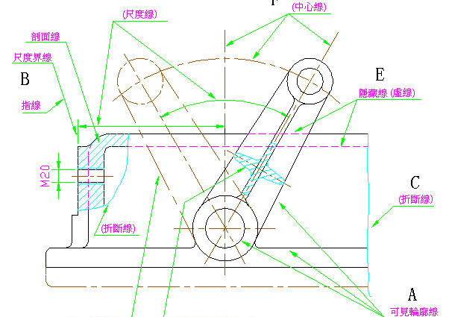
圖 一

特點二
利用JavaScript技巧與CCS階層式式樣表的功能產生動態提示的網頁，如此使網頁呈現簡潔清爽，使用者可依個人需求運用滑鼠開啟動態提示的輔助教學頁，有的網頁中需大量使用的註解提示，如[ AutoCAD技法 →幾何圖形練習(二) ]此網頁中共有五處，下圖為其中一、二例(以藍色為底色填滿，並加上黑框)。

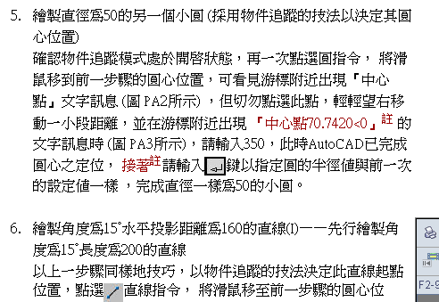
圖 二 未顯現註解內容之畫面(請與下圖對照觀看)
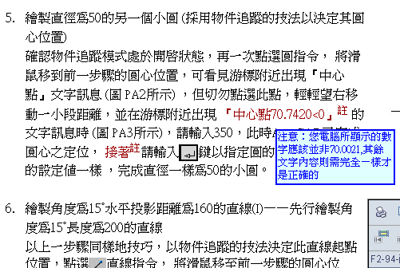
圖 三 於上圖當滑鼠移至『中心點70.7420<0』^{註}文字上時顯現註解內容之畫面)

以下則為其他各式之註解提示內容之畫面範例

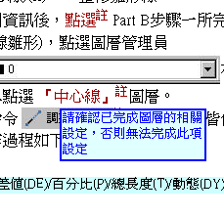 | 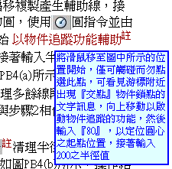
圖 四 註解提示範例 | 圖 五 註解提示範例

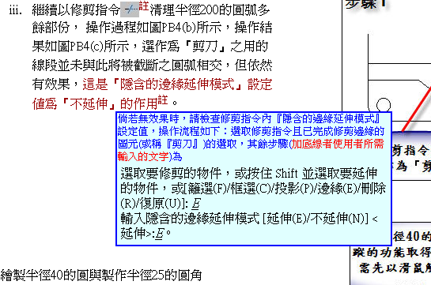
圖 六 文字內容較多之註解提示範例

下圖為 [ AutoCAD技法 → 陣列之網頁 ]，其中提供圖文並列之註解提示。
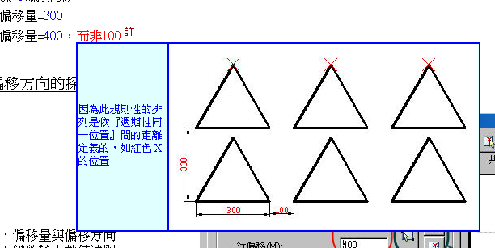
圖 七 圖文並列之註解提示範例

特點三
使用DWF格式的圖檔，允許使用者在網頁中崁入向量格式的圖形，可有如Yahoo電子地圖般順暢地自由移動圖面並放大縮小圖面觀看，其圖例如下兩張圖所示 (請將此兩張圖對照觀看)
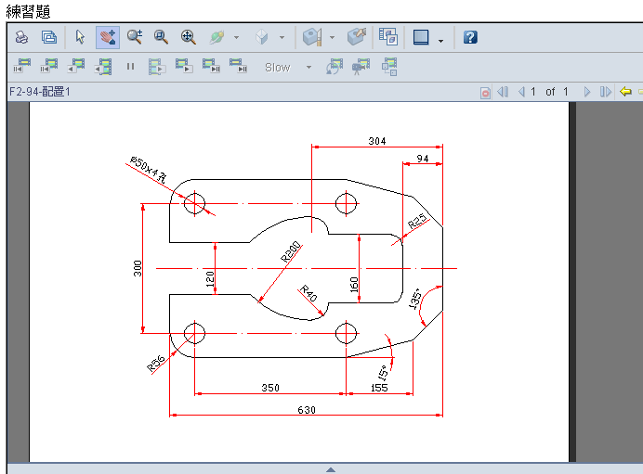
圖 八 崁入向量格式的圖形(一)
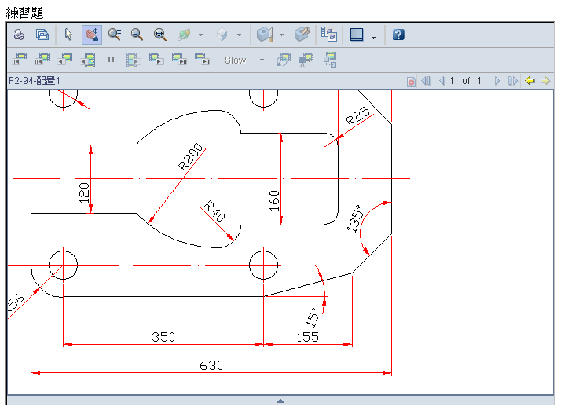圖 九 崁入向量格式的圖形(二)

其他特點一一以下列圖形解說
下拉式選單的使用(請將下兩張圖對照觀看)

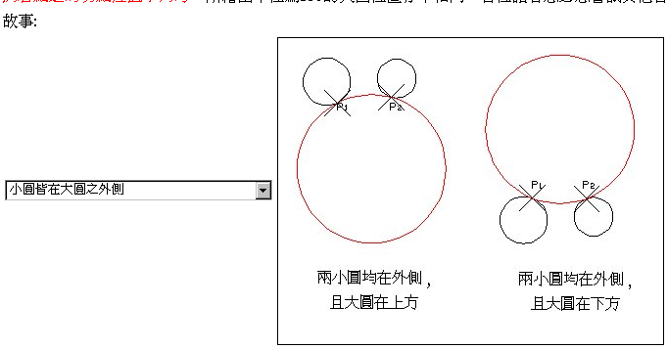
圖 十 下拉式選單的圖例 (一)

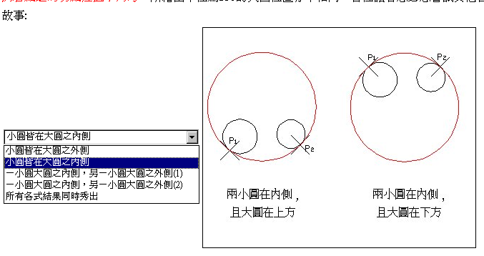
圖 十一 下拉式選單的圖例 (二)

演練之範例圖提供『支援視窗』，如幾何圖形練習(一)，與幾何圖形練習(二) ，方便並列練習題與解說網頁，請對照觀看以下三張圖

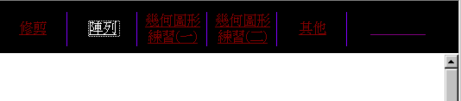
圖 十二 於『陣列』指令的教學網頁瀏覽時，右側無『支援視窗』的選項呈現
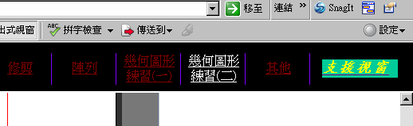

圖 十三 於『幾何圖形練習(二)』的教學網頁瀏覽時，右側呈現『支援視窗』的選項供點選使用
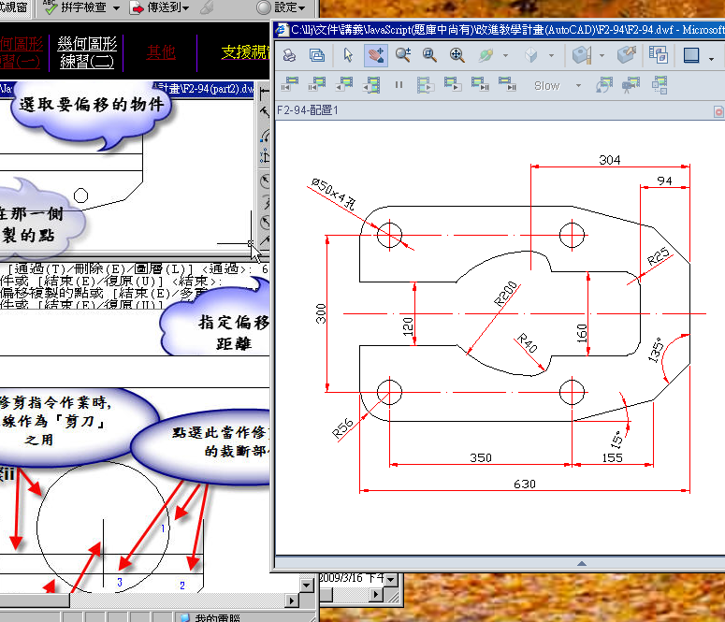

圖 十四 於『幾何圖形練習(二)』的教學網頁瀏覽時，點選『支援視窗』選項，讓練習題的支援視窗與解說網頁兩視窗並列，用於對照以便於學習所需

- 結果與討論
由於此科目網頁運用圖文並茂的方式製作，需投注的精力較多，所以無法大量生產，必須分期漸進完成其他單元，預計下一階段待完成之教材有：物件追蹤功能、聚合線指令、鏡射指令、剖面線指令、尺寸標註指令、區塊指令、三視圖、輔助視圖、組合圖等單元、練習題題庫等。
機械製圖觀念與原理與繪圖工具AutoCAD軟體之教學皆為上課之講義所需，此講義可提供同學完整的學習。吾人可依軟體更新版本隨時修訂講義之內容，學生亦可節省購書的經費。
本網頁型講義畫面清晰，除了成為教學的輔助利器，網頁中提供的即時提示框更可給予同學課後複習的重要工具。運用網頁製作的特殊技巧，給予教學媒體更豐富的生命，對學習成效上大有助益。運用這個已完成的架構，可隨時繼續添加補充教材。

- 參考資料
  - 工程圖學 ——與電腦製圖之關聯 王輔春、楊永然等 全華
  - CNS機械製圖 陳朝光、康淵、陸嘯程 等合著 高立
- 附錄 (教學網頁內容)

